Grupa 3 – latki
Temat tygodnia: „Wiosna na wsi” – 24.04.2020
Temat dnia: „Kogo spotkamy wiosna na wsi”

Cele ogólne:
• rozwijanie mowy,
• poznawanie młodych zwierząt z wiejskiego podwórka,
• rozwijanie koordynacji wzrokowo – ruchowej,

- Słuchanie wiersza H. Bechlerowej „Na podwórku”
Na podwórku u Władka jest wesoła gromadka:
długouchy pies Raczek i króliczek, co skacze,
kurka pstra i kotki dwa
i na koniec łaciaty prosiaczek.
Ma ten Władek zmartwienie,
Raczek garnek stłukł w sieni,
kotek wełnę rozwinął, spruł pończochę babciną,
drugi kot wlazł na płot i pobrudził łapkami pierzynę.
A od rana już kłopot:
barszcz zajada pies Raczek,
trawę królik, co skacze,
kurka pstra owies ma,
a otręby w koszyczku – prosiaczek.
- Rozmowa na podstawie wysłuchanego utworu:
- Jakie zwierzęta mieszkały w zagrodzie Włodka?
- Jak wabił się pies?
- Co robił króliczek?
- Ile było kotów?
- Jak wyglądał prosiaczek?
- Z jakiego powodu Włodek miał zmartwienie?
- Czy chłopiec dbał o zwierzęta? Jak to robił?
- Zabawa ruchowo-naśladowcza „Parada zwierząt”
miau – kot (chody, czworakowanie, koci grzbiet, kłębuszek),
kwa, kwa – kaczka,
ko, ko, ko – kury i kurczątka.
- Obejrzyj prezentację
https://panimonia.pl/2020/04/15/na-wsi-prezentacja-audio-i-karty-obrazkowe/?fbclid=IwAR0iAxt3-rgB6ia9dv93RrRE4Q9iZQoB7ZBJfv6saKKk8sEktAGBv38MFi0

- Zabawa językowa „Mamy i ich dzieci”
( ilustracje dorosłego zwierzęcia i jej dziecka np. koza, krowa, kwoka, locha, klacz, kotka

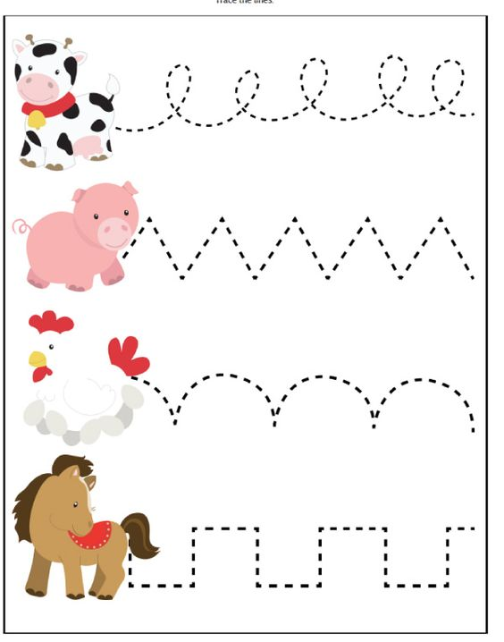
- Praca plastyczna – ćwiczenia grafomotoryczne.
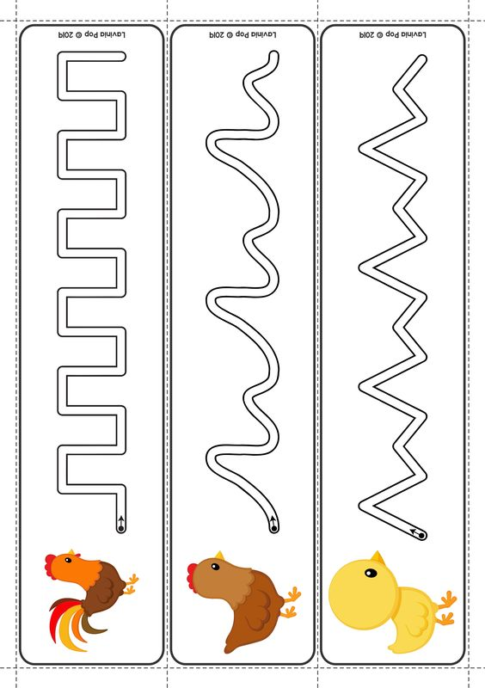
Drogi Rodzicu
Pamiętaj, jeżeli czegoś nie wydrukujesz. Zawsze możesz to stworzyć razem z dzieckiem.
Zrób zdjęcie z pracy z dzieckiem i wyślij na adres :
przedszkolegoscino@gmail.com lub wyślij zdjęcie w wiadomości na fb przedszkolnym .

